Нестационарный объект, подлежащий демонтажу (перемещению)
(постановление Исполнительного комитета от 17.08.2020 № 3995 «О внесении изменений в положение о порядке выявления, демонтажа, перемещения и хранения незаконно установленных объектов, не являющихся объектами капитального строительства, утвержденное постановлением Исполнительного комитета от 24.12.2015 № 7379).
владелец объекта не установлен | нестационарный объект (стела «Автоэмали») | РТ, г. Набережные Челны, ул.Машиностроительная (вблизи 75А) | 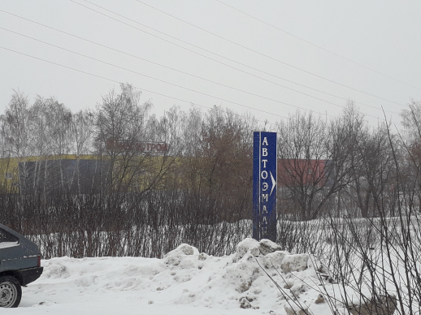
владелец объекта не установлен | нестационарный объект (киоск «Славица») | РТ, г. Набережные Челны, пр. Московский, д. 105 | 
владелец объекта не установлен | нестационарный объект (павильон «Овощи-фрукты») | РТ, г. Набережные Челны, пр. Московский, д. 105 | 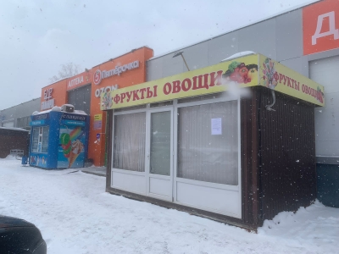
владелец объекта не установлен | нестационарный объект (пристрой площадью 4,14 кв.м) | РТ, г. Набережные Челны, пр. Московский, д. 94 | 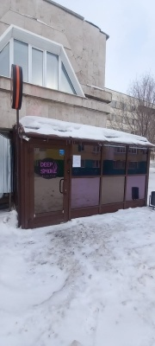
владелец объекта не установлен | нестационарный объект (контейнерная площадка) | РТ, г. Набережные Челны, пр. Сююмбике, ост. общественного транспорта «45 комплекс» со стороны 45 кс. | 